专业培训记录
□QMS □EMS □OHSMS ■EnMS
受审核方 |  | 浙江五饼二鱼实业有限公司 |  |  |  | 专业小类/  项目代码 | 2.10
教师姓名 |  | 潘斯贴 |  | 专业 | 2.10 | 培训地点
受培训人员 | 姓名 | 周涛
 | 专业代码 | 2.10
生产工艺/  服务过程 |  | 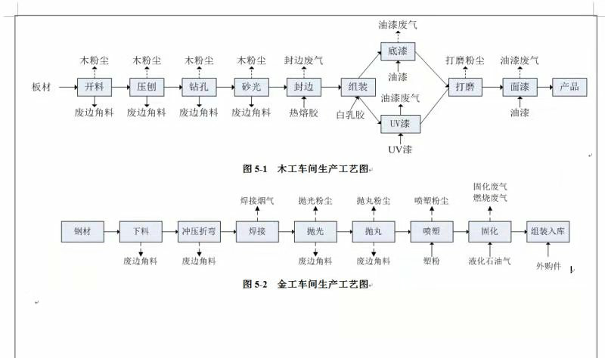
工艺过程消耗的能源种类 |  | 电力
主要的耗能设备 |  | 成型机、多层冷压机、锯片磨刀机、曲直线封边机全自动封边机、烤箱、电焊机等
国家限额 |  | 无
相关法律法规的要求及产品标准 |  | 《中华人民共和国节约能源法》  2、部门规章  《产业结构调整指导目录》（2019年修订）  《高耗能落后电机设备（产品）淘汰目录》（第一批）（工节〔2009〕第67号）  《高耗能落后机电设备（产品）淘汰目录（第二批）》（国家工业和信息化部工节［2012］第14号）  《高耗能落后机电设备（产品）淘汰目录（第三批）》（国家工业和信息化部工节［2014］第16号）  相关行业的产业政策（如运动器材等，有门槛要求）  3、节能技术标准依据  《节能监测技术通则》（GB/T15316－2009）  《综合能耗计算通则》（GB/T2589－2008）  《用能单位节能量计算方法》（GB/T13234－2018）  《工业企业能源管理导则》（GB/T15587－2008）  《用能单位能源计量器具配备和管理通则》（GB/17167-2006）  《企业能量平衡通则》（GB/T3484-2009）
检验和试验项目及要求(如有型式试验要求,要进行说明)
其它相关知识

填表人(专业人员)：日期： 潘斯贴 审核组长：周涛 日期：2021.5.13

注：如有其他培训内容或空格不够可另加附页

